Jesús, eres nuestro Pastor
-Tú Señor Jesús, Buen Pastor, tú nos llamas por nuestro nombre y nos cuidas con cariño.
Gracias por todas las personas que nos acompañan cada día y nos muestran tu amor.
Enséñanos a escuchar tu voz, a seguir tus pasos, a confiar cuando tenemos miedo y a elegir siempre el camino que nos lleva a la vida.
Tú eres la Puerta que siempre está abierta. Queremos entrar por ella para encontrar tu paz, tu alegría y tu amistad.
Haznos también cuidadores, como tú: que sepamos ayudar, perdonar, y sembrar cosas buenas donde estemos.
Jesús, Buen Pastor, quédate con nosotros y guía nuestro corazón. Así seguiremos siempre el ritmo del Buen Pastor. Amén.

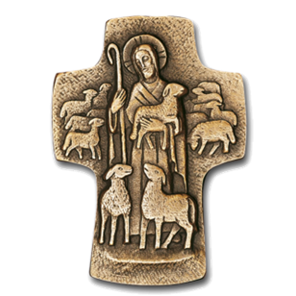

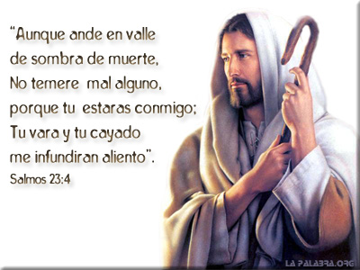

Domingo 4º de Pascua
26-04-2026
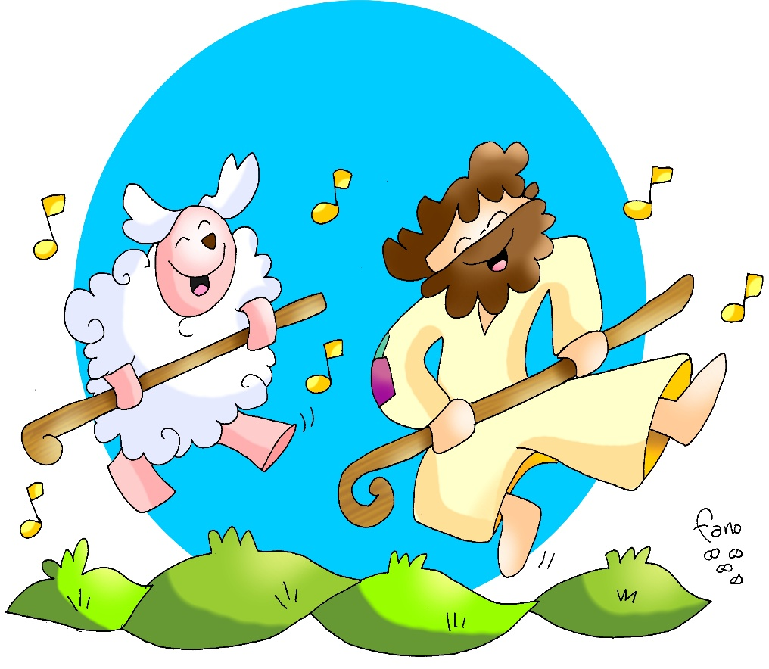

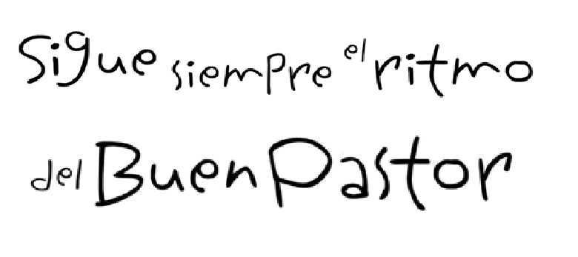

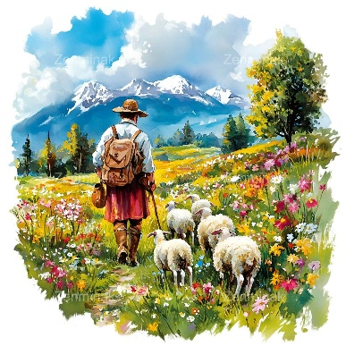

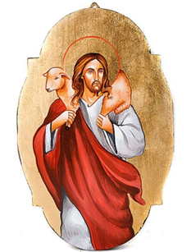

LECTURAS
HECHOS 2, l4a. 36-4: Dios lo ha constituido Señor y Mesías.
El día de Pentecostés Pedro, poniéndose en pie junto a los Once, levantó su voz y declaró: «Con toda seguridad conozca toda la casa de Israel que al mismo Jesús, a quien vosotros crucificasteis, Dios lo ha constituido Señor y Mesías». Al oír esto, se les traspasó el corazón, y preguntaron a Pedro y a los demás apóstoles: «¿Qué tenemos que hacer, hermanos?» Pedro les contestó: «Convertíos y sea bautizado cada uno de vosotros en el nombre de Jesús, el Mesías, para perdón de vuestros pecados, y recibiréis el don del Espíritu Santo. Porque la promesa vale para vosotros y para vuestros hijos, y para los que están lejos, para cuantos llamare a sí el Señor Dios nuestro».
Con estas y otras muchas razones dio testimonio y los exhortaba diciendo: «Salvaos de esta generación perversa». Los que aceptaron sus palabras se bautizaron, y aquel día fueron agregadas unas tres mil personas. Palabra de Dios.
SALMO 22: El Señor es mi pastor, nada me falta.
I PEDRO 2, 20-25: Os habéis convertido al pastor de vuestras almas.

JUAN 10, 1-10: Yo soy la puerta de las ovejas.
Narrador: En aquel tiempo, dijo Jesús:
Jesús: -«En verdad, en verdad os digo: el que no entra por la puerta en el aprisco de las ovejas, sino que salta por otra parte, ese es ladrón y bandido; pero el que entra por la puerta es pastor de las ovejas. A este le abre el guarda y las ovejas atienden a su voz, y él va llamando por el nombre a sus ovejas y las saca fuera. Cuando ha sacado todas las suyas, camina delante de ellas, y las ovejas lo siguen, porque conocen su voz; a un extraño no lo seguirán, sino que huirán de él, porque no conocen la voz de los extraños».
Narrador: Jesús les puso esta comparación, pero ellos no entendieron de qué les hablaba. Por eso añadió Jesús:
Jesús: -«En verdad, en verdad os digo: yo soy la puerta de las ovejas. Todos los que han venido antes de mí son ladrones y bandidos; pero las ovejas no los escucharon. Yo soy la puerta: quien entre por mí se salvará y podrá entrar y salir, y encontrará pastos. El ladrón no entra sino para robar y matar y hacer estragos; yo he venido para que tengan vida y la tengan abundante».
Palabra del Señor.
Narrador-Jesús.

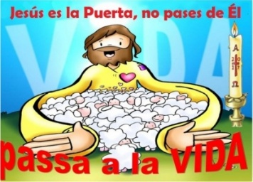



DOMINGO 4º DE PASCUA
Sigue siempre el ritmo del Buen Pastor
- VER: Benditos cuidadores
- Todos a nuestro lado tenemos personas que nos cuidan, velan para que no nos pase nada malo, nos llaman para saber si hemos regresado de un viaje. Es posible que muchos de nosotros también seamos cuidadores o estemos pendientes de los demás. Hay cuidadores de niños, de mayores…
¿Quiénes te cuidan a ti? ¿Y tú a quién cuidas?
2. JUZGAR: El ritmo del Buen Pastor
- En el evangelio de hoy, nos dice Jesús, que él es el buen pastor, que nos “llama por nuestro nombre” y “las ovejas lo siguen”. Es la “puerta” por la que podemos entrar si queremos salvarnos y que ha “venido para que (sus ovejas) tengan vida y la tengan abundante”.
“Yo soy el buen pastor”, película: http://youtu.be/tsUAM_OIrNY
¿QUÉ NOS QUIERE DECIR JESÚS?
-1º. Jesús es el PASTOR: ¿qué hace un pastor con sus ovejas? Va delante (le seguimos), conocemos su voz, sabemos su nombre; nos guía, nos lleva a verdes pastos, nos protege, nos cuida en los peligros y nos conduce a la vida plena. ¡Qué gran Pastor! Pero a veces los miedos o los intereses no nos dejan verle. O seguimos otros caminos.
*Sigue el ritmo del buen pastor: déjate guiar, cuidar por él, déjate llevar y salvar.
-2º. Jesús es la PUERTA: ¿para qué nos sirve una puerta? Jesús es la puerta que se abre y nunca se cierra, la puerta grande que nos facilita el encuentro con el Padre, puerta de pastos abundantes. Jesús es la puerta que nos abre a la VIDA con mayúscula, a la vida divina, de la fe, de la gracia, de la vida eterna. Jesús es la puerta de acceso a la auténtica felicidad, a la casa del Padre, al amor del Padre.
*Sigue el ritmo del que es la puerta verdadera: entra por su evangelio, déjate llevar por el amor del Padre.
Puertas, Verbo Divino 2020, reflexión: http://youtu.be/lyuUxN4BF68&t=12s
¿Reconoces a Jesús hoy partiendo el Pan? ¿Y en el rostro del hermano?
3. ACTUAR: Sigue siempre el ritmo del Buen Pastor
- Dibujad a Jesús pastor y alrededor poned palabras respondiendo: es mi pastor porque me…
- Razona y explica qué cosas te acercan a Jesús.
- Haced un cartel sobre la labor del “pastor/sacerdote” de tu parroquia. Agradeced su labor y felicitadle. Ten alguna sonrisa, palabra amable o detalle esta semana con los otros “pastores” que te cuidan: catequistas, profes, padres…
- Entrevistaos con el sacerdote y que os explique qué actividades se realizan en la parroquia, en qué ayudan los seglares, cómo está organizada la parroquia, etc…
- Piensa en alguna persona a la que puedas cuidar de manera especial esta semana sin que ella lo sepa. ¿Qué puedes hacer para cuidar de ella?
- Dile a Jesús: “El Señor es mi pastor nada me falta. Aunque pase por un valle oscuro, ningún mal temeré, porque Tú estás conmigo” (Salmo 22).
El Señor es mi pastor, Nico Montero: http://youtu.be/yIMjQP3F8Xg

”.
- Piensa a qué personas puedes anunciar la Buena Noticia: “Era verdad, ha resucitado el Señor”; o con las palabras de Francisco (EG 164): “Jesucristo te ama, dio su vida para salvarte, y ahora está vivo a tu lado cada día, para iluminarte, para fortalecerte, para liberarte”. ¿Qué vamos a hacer?
-Quédate con nosotros, Seminaristas de Chile, canción: https://youtu.be/1GVf_PrutcA

da”. ¿Qué vas a hacer? ¿Y como grupo?

